[惊爆！爱思唯尔《碳水化合物聚合物》，前主编策略造假黑幕曝光](https://mp.weixin.qq.com/s?__biz=MzIxMDEwNDU1OA==&mid=2647882204&idx=2&sn=fd1a3332769a379401f45cdd1d639c79&chksm=8ea89a6cb5a99cf5372e5526fbca604950fbf531970dba1239453d79a3b6bfc1462dbd42ac52&scene=126&sessionid=1742576744)

原创  sleuth[Pubpeer](javascript:void(0);)2025-03-18 19:30:47新加坡

 **提示**：**欢迎点击上方「Pubpeer」↑关注我们！**

编者按

**最新、最快、最真实的科研匿名评价论文报道；关注高校院所科研生态，欢迎提供新闻线索。联系邮箱：Pubpeer@qq.com**



近日，一位年轻调查者（化名为 Archasia belfragei）对爱思唯尔旗下的《碳水化合物聚合物》期刊展开了深入调查。该期刊专注于聚合物科学，涵盖多糖在多个领域的研究与开发。从 2010 年到 2024 年，其发表论文数量急剧增长，2025 年更是有望创下新高。

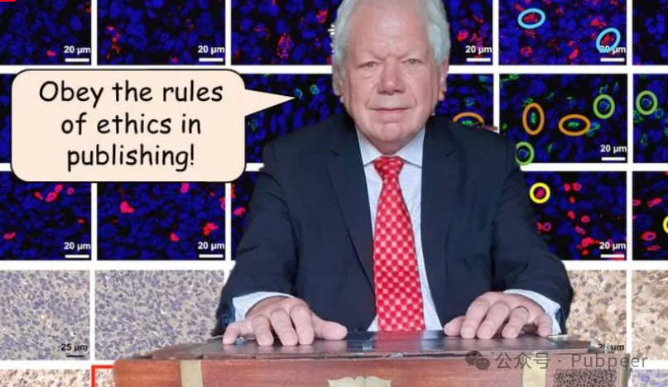

调查发现，《碳水化合物聚合物》与另外两本爱思唯尔旗下期刊《民族药理学杂志》《国际生物大分子杂志》在内容上重叠严重。其中，《民族药理学杂志》因接受熊胆粉研究等饱受诟病。而《国际生物大分子杂志》的主编与《碳水化合物聚合物》颇有渊源。值得一提的是，《碳水化合物聚合物》的前主编肯尼迪曾宣布一系列造假出版物的策略，然而却被指自己也使用论文工厂。

在这三本期刊中，《碳水化合物聚合物》影响因子最高，开放获取出版收费也最高。研究表明，这三个平台的 “科学” 成果在内容和作者上存在显著重叠，该期刊的编辑监督、勤勉和诚信程度令人质疑。

此次调查揭示了爱思唯尔旗下期刊存在的诸多问题，引发了人们对学术出版业不正当现象的关注，有望推动行业变革。

来源：公众号pubpeer原创，文章涉及作者姓名都为音译名字；转载贴子请注明出处，若没注明pubpeer公众号出处，构成侵权。





声明：转载此文是出于传递更多信息之目的。若有来源标注错误或侵犯了您的合法权益，请作者持权属证明与本网联系，我们将及时更正、删除，谢谢

**Pubpeer，专注科研工作者。关注请长按上方二维码。投稿、合作、转载授权事宜请联系本号，回复2025，微信ID：BikElisabeth  或邮箱：Pubpeer@qq.com**